如何添加多个关联联系人?

在我们的实际销售过程中，一个客户有时候会有2个或者多个联系人，那么我们就来看下，如何对一个客户添加多个联系人呢？
第一步：在“首页”中打开“销售管理”，选择“客户管理”中的“客户列表”，点击“所有客户”。
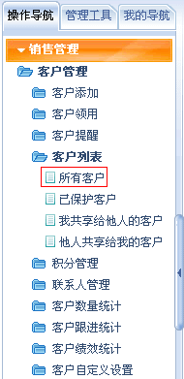
第二步：在“客户列表”界面中，选择要添加联系人的客户，点击“详情”按钮。
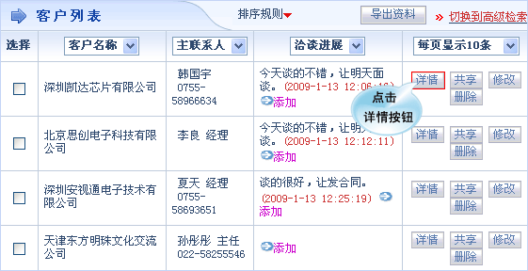
第三步：在客户详情界面中，点击“联系人”按钮。
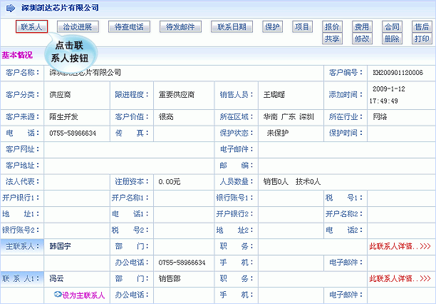
第四步：在“联系人添加”界面中，输入联系人的基本信息，点击“保存”按钮。
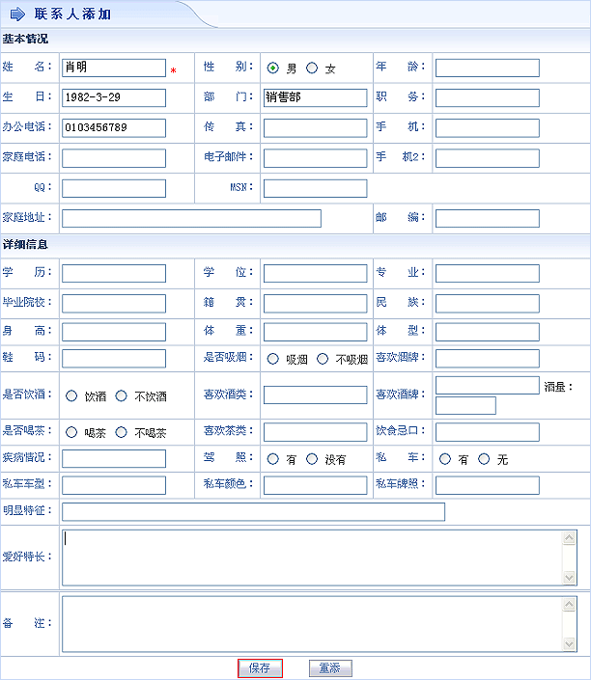
第五步：在客户详情界面中，出现了该联系人，点击“此联系人详情”按钮可查看详情，点击“设为主联系人”按钮可将该联系人设为主联系人，主联系人只有一个。
